« Un verre ça va, deux verres ça va, trois verres… » ; Niveau Terminale

Vous avez fait du sport, et encore du sport pendant toutes les vacances… Et… il a fait beau et chaud ! Quoi de mieux qu’un bon cocktail de grenadine pour se rafraichir ? Mais vous êtes soucieux de votre santé ; vous vous demandez combien de cocktails vous pouvez boire par jour.

Documents disponibles

Document 1 : des colorants dans l’alimentation
De la charcuterie bien rose, des plats cuisinés bien colorés, sans parler des bonbons jaune fluo ou bleu turquoise que s’arrachent les enfants, les colorants alimentaires sont partout, ou presque. Ces substances sont-elles sans danger pour notre santé ? Pas toujours. Au menu : risque d’allergie, et même soupçons de cancérogénicité. ConsoSanté a passé au crible les colorants alimentaires et a identifié 14 substances potentiellement toxiques (...)
D’après le site LaNutrition.fr

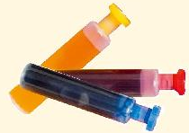
Document 2 : d’où vient la couleur du sirop de menthe
Pour colorer en vert le sirop de menthe, les industriels de l’agroalimentaire utilisent un colorant … bleu ! Ce colorant s’appelle le bleu brillant FCF codé E133. Il est possible de s’en procurer, il est vendu sous forme de solution aqueuse.

Document 3 : le E133 passé à la loupe !
Le E133 a pour formule brute : C₃₇H₃₄N₂Na₂O₉S₃. La dose journalière maximale admissible (D.J.A.) de cette molécule est de 6 mg par kg de masse corporelle.
www.nutraveristpost.com

Document 4 : notre cocktail
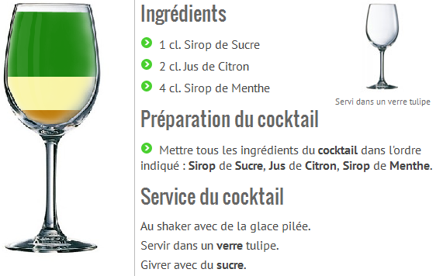
D’après le site http://www.siroter.com/

Document 5 : une grandeur physique en lien avec la concentration, l’absorbance
L'absorbance, notée A, mesure la capacité d'une solution colorée à absorber la lumière colorée qui la traverse. Pour une solution d’une couleur donnée, plus elle est concentrée, plus l’absorbance est grande (la lumière ne passe que très peu au travers de la solution) ; plus elle est diluée, plus l’absorbance est faible (la lumière passe facilement au travers de la solution).
On mesure l’absorbance d’une solution dans une petite cuve à l’aide d’un colorimètre.
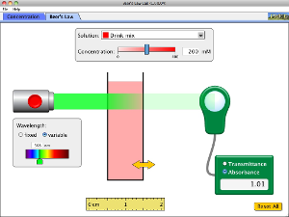http://phet.colorado.edu/fr/simulation/beers-law-lab

Document 6 : spectre d’une solution aqueuse de E133 de concentration inconnue
On a tracé le spectre A = f(λ) d’une solution aquesue de E133.
Elle est représentée dans le graphique ci-dessous.
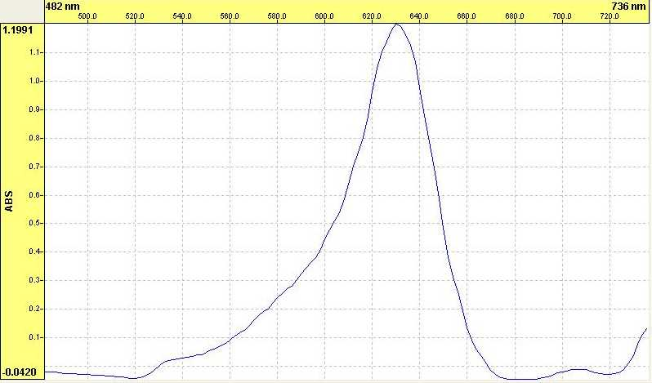

Matériel disponible
- Un colorimètre et sa notice
- Des cuves pour le colorimètre
- Un logiciel tableur-grapheur et sa notice
- Des solutions aqueuses de E133 de concentrations
connues
- Une pissette d’eau distillée

Appeler le professeur pour lui proposer votre protocole pour
répondre au problème posé.
Le mettre en œuvre après validation par le professeur.

